采集子系统概要设计

简介

采集子系统提供各种能源数据的组态、采集、存储、计算、查询等功能。其涉及的概念包括：数据源、采集中心、实时库、Web平台、驱动、位号等。
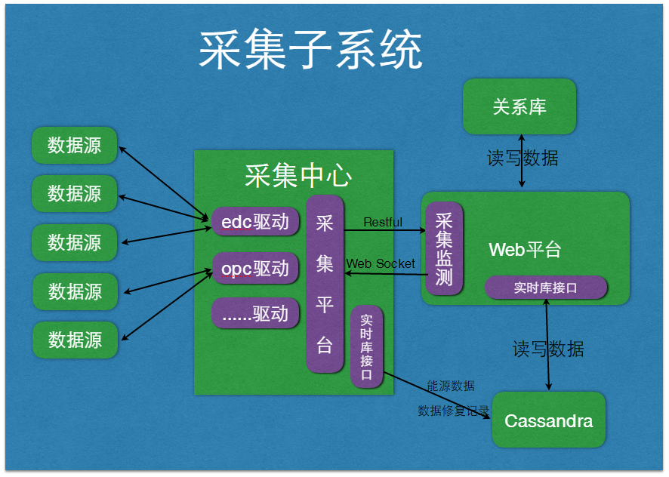
数据源：数据源指 能源数据的来源，其类型可能为edc、opc、SQL、WebService等。

采集中心：集中心由采集平台和若干驱动模块组成的一个应用。采集中心指 通过组态 将一个或多个数据源 能源数据 写入实时库，并能将组态数据同步到Web平台的服务（Restful接口）。提供Web界面对数据源、位号等进行组态，对实时库 和 Web平台接口进行配置，并能监测数据源状态，上报数据源状态到Web平台的采集监测模块（Restful接口），接受Web平台控制指令（Web Socket接口）并下发到数据源，可查看实时库中相关位号的数据等功能。一个采集中心可以通过驱动，支持多种类型的数据源。采集中心可独立部署，也可集成到Web平台中。一个项目可以有多个采集中心，但只有一个采集监测。

采集平台：负责采集中心公共页面，组态数据的存储，同步到Web平台，上报到实时库，接受反控（Web Socket）并调用相关驱动等功能 的 Pitaya插件。

驱动：驱动指 支持某种数据源的 功能插件。其支持该种类型数据源 及其 位号 的组态，数据源 数据的接入、控制等功能 的 Pitaya插件。驱动插件不能单独使用。

采集监测：采集监测是运行于Web平台中的一个Pitaya插件，拥有 所有采集中心的 组态数据，并对所有数据源状态进行监测。

实时库：能源数据的存储中心，可独立部署，也可集成到Web平台。

Web平台、关系库：不缀述。

数据结构

采集中心
Code | 名称 | 类型 | 备注
code | 采集中心编码 | String | 采集中心惟一编码，反控时告诉实时库该位号在哪一个采集中心，一旦同步，不允许修改
name | 采集中心名称 | String | 采集中心名称，用于显示
description | 描述 | String | 描述信息，如采集中心位置等
etsdb_host | 实时库IP地址 | String | 用于写实时数据
etsdb_port | 实时库端口号 | int | 用于写实时数据
web_host | Web平台IP地址 | String | 用于同步组态数据
web_port | Web平台端口号 | int | 用于同步组态数据

数据源
Code | 名称 | 类型 | 备注
code | 数据源编码 | String | 全局惟一标识一个数据源，一旦同步，不允许修改，存储为：采集中心编码 + “_” + 用户输入的数据源编码
name | 数据源名称 | String
description | 描述 | String
protocol | 数据源类型 | String | edc, opc, sql等
address | 数据源IP地址 | String
port | 数据源端口号 | int
attributes | 其他属性 | Map<String, Object> | 存储数据源的扩展属性，以JSON格式存储
collector_code | 数据源编码 | String | 表示该数据源是在哪个数据中心

位号
Code | 名称 | 类型 | 备注
code | 位号编码 | String | 全局惟一标识一个位号
name | 位号名称 | String | 用于显示
description | 描述 | String
unit | 单位 | String
attributes | 其他属性 | Map<String, Object> | 存储位号扩展属性，以JSON格式存储，不同数据源类型的位号用到的特有属性，全部放在这里
source_code | 数据源编码 | String | 表示该位号是哪个数据源的
collector_code | 数据源编码 | String | 冗余字段，表示该位号是在哪个数据中心

模块
采集监测模块 拥有 所有采集中心的 组态数据，并对所有数据源状态进行监测。采集中心由采集平台和若干驱动模块组成。

采集监测
采集监测模块 不能对采集中心、数据源、位号 等信息进行 增加、修改等编辑操作，只能查看。

其数据库表 和 采集平台的表独立，即使 采集中心部署到Web平台中，两者也不会冲突。

Web页面
提供组态数据查看功能，数据源 启动、停止功能，数据源状态查看功能等。

组态数据同步接口
参考 组态数据同步接口

数据源状态上报接口
参考数据源状态上报接口

监测数据源状态 采用轮询机制
发送指令到实时库，实时库发送到采集中心，采集中心上报最新 数据源状态数据到Web平台，完成一次轮询。详见 写数据接口 和 数据源状态上报接口 。

采集平台
负责采集中心公共页面，组态数据的存储，同步到Web平台，上报到实时库，接受反控并调用相关驱动等功能。

组态页面
见 页面功能

组态数据存储
参考 数据结构

同步
见 组态数据同步接口

数据上报
调用实时库Java接口

反控
提供驱动注册接口，

Edc驱动
负责edc数据源的组态，将组态数据存储到采集平台，采集实时数据并调用采集平台提供的接口写入实时库，实现反控功能并注册到采集平台等待回调。

Opc驱动

Sql驱动

流程

启动
驱动启动时注册到采集中心

关闭

数据上报

反控

监测

页面功能

通用设置
一个修改页面，数据存储成一行
字段 | 名称 | 界面控件 | 备注
code | 采集中心编码 | 文本框 | 采集中心惟一编码，反控时告诉实时库该位号在哪一个采集中心，一旦同步到Web平台，修改后
name | 采集中心名称 | 文本框 | 采集中心名称，用于显示
etsdb_host | 实时库IP地址 | 文本框 | 用于写实时数据
etsdb_port | 实时库端口号 | 文本框 | 用于写实时数据
web_host | Web平台IP地址 | 文本框 | 用于同步组态数据
web_port | Web平台端口号 | 文本框 | 用于同步组态数据

2个按钮：保存，同步到Web平台

注：该行ID为同步到Web平台后，Web平台返回的ID。当修改code同步到Web平台时，Web平台根据此ID修改对应的行。

数据源管理
参考ppt相关页面

位号管理
参考ppt相关页面

接口

写数据接口
所有驱动由同一接口写数据到实时库。这个接口可以对数据进行过滤，分析，预处理等。

实时计算累积量的小时值
- 整点前最后一个值相减，得出小时值

一段时间没上来的累积量，当第一个值上来时补存假的小时值

跳变处理
当一个值是「经验值」的100倍以上，认为是跳变，存0

组态数据同步接口
采集中心发起，同步到Web平台

采集子系统
名称 | 描述
接口类型 | Restful
URL | /rest/collector
HTTP Method | POST
Request | {  "code": "abc",  "name": "采集子系统名称",  "description": "描述信息"  }
Response

注：根据code来判断，insert还是update。

数据源
名称 | 描述
接口类型 | Restful
URL | /rest/source
HTTP Method | POST
Request | {  "code": "abc",  "name": "数据源名称",  "description": "描述信息",  "protocol": "edc",  "address": "192.168.1.100",  "port": 1234,  "attributes": "{}",  "collector_code": "collector_code"  }
Response

注：根据code来判断，insert还是update。

位号
名称 | 描述
接口类型 | Restful
URL | /rest/metric
HTTP Method | POST
Request | {  "code": "r.abc",  "name": "位号名称",  "description": "描述信息",  "unit": "mg/L",  "attributes": "{}",  "source_code": "source_code",  "collector_code": "collector_code"  }
Response

注：根据code来判断，insert还是update。

数据源状态上报接口
采集中心发起，上报到Web平台

名称 | 描述
接口类型 | Restful
URL | /rest/source_status
HTTP Method | POST
Request | {  "code": "abc",  "status": "stop"  }
Response

注：status可以为：running 或 stop 两个状态。

